Чем питаться осенью?
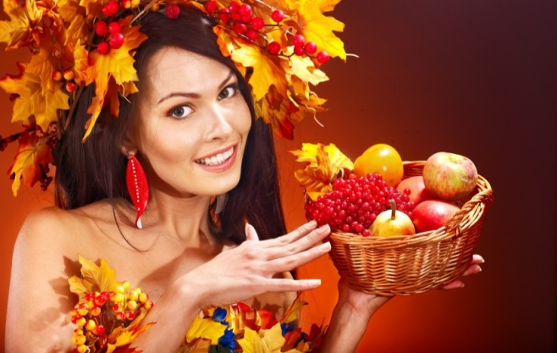
Осенью организму человека не хватает витаминов, солнца и энергии. Вы замечаете, как с наступлением холодов у Вас повышается аппетит? Умный организм начинает инстинктивно накапливать жирок «про запас». Все чаще двери холодильника открываются далеко за 18: 00 и глаза жадно ищут там что-то сытное и вкусное. Если летом одним приемом пищи можно было ограничиться, употребляя в течение дня большое количество жидкости и фруктов, то осенью ситуация складывается по-другому. Обмануть желудок, употребив стакан чая или кофе, не удастся. Но как доказать своему организму, что у нас есть тёплая одежда, и такие запасы нас совсем не радуют? Садиться на строгую диету осенью ни в коем случае нельзя, ведь любая диета – это обязательно лишения и ограничения. Лишая себя каких-то продуктов, Вы можете не добрать тех полезных веществ, которые так необходимы организму в стоической борьбе с инфекциями. Как же тогда бороться с аппетитом, спросите Вы? А никак! Чтобы не набрать лишний вес, нужно просто правильно питаться и не бороться с собственным организмом, а всячески ему помогать. Ведь впереди долгая холодная зима, атаки микробов, отсутствие солнышка и стрессы – всё это требует больших затрат сил и энергии.
Осенью человек остро нуждается не в белках и жирах, как может показаться на первый взгляд, а в сложных углеводах. Углеводы являются основными поставщиками энергии, их дефицит чреват нарушением обмена веществ. Сложные углеводы, в отличие от простых, не повышают уровень сахара в крови. Это значит, что в меню нужно включать злаки, овощи, фрукты и зелень. Кроме углеводов, все эти продукты содержат клетчатку, которая способствует выведению шлаков из организма.
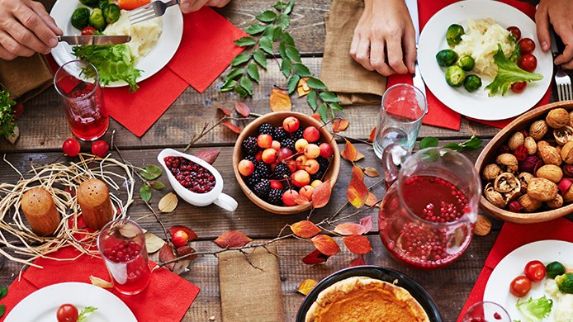
В преддверии зимы важно укрепить иммунитет, иначе замучают грипп и ОРЗ. Иммунитет «живёт» в кишечнике, поэтому нужно уделять повышенное внимание состоянию желудочно-кишечного тракта. Покупайте отрубной хлеб, добавляйте отруби в выпечку, ешьте больше салатов из капусты и моркови и выпивайте стакан кефира перед сном.
Укреплению иммунитета способствуют настои ромашки и шиповника. Их можно пить вместо привычного чая. И, конечно же, осенью никак не обойтись без лука и чеснока – самых что ни на есть народных целителей.
Не забывайте о морепродуктах, старайтесь готовить рыбные блюда не реже двух раз в неделю. Дары моря богаты легко усвояемым белком, йодом и полезными полиненасыщенными жирными кислотами (омега-3). Если Вы не любите морепродукты, то принимайте рыбий жир в капсулах, строго соблюдая дозировку.
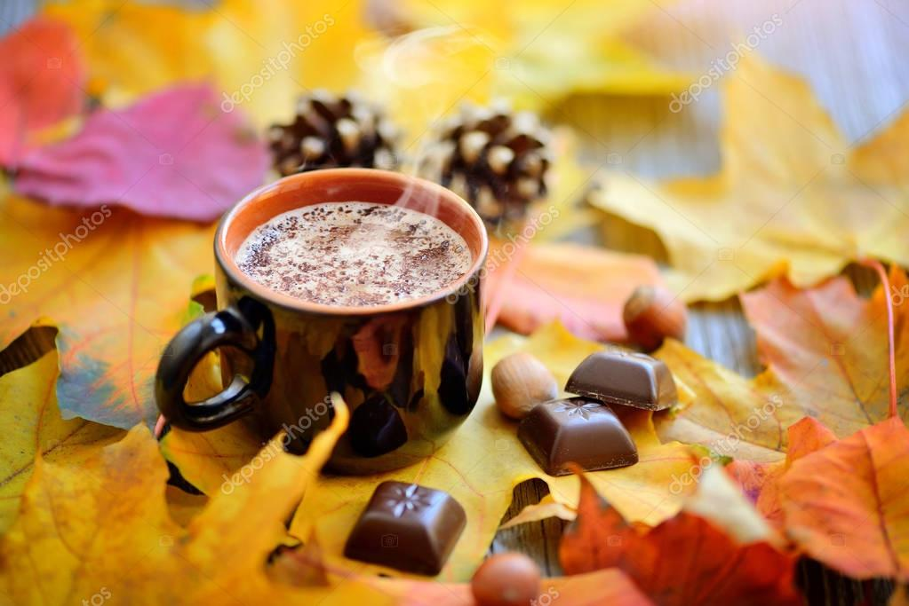
Осенние серые дни засияют яркими красками, если Вы будете регулярно пополнять запасы триптофана – незаменимой аминокислоты, необходимой для выработки «гормона счастья» - серотонина. Самыми богатыми на триптофан продуктами являются бананы и шоколад. Вот почему тянет на сладкое, когда нам грустно или волнительно. Американские исследователи пришли к выводу, что систематическое употребление какао повышает жизненный тонус и улучшает настроение, стимулирует умственную деятельность и повышает работоспособность.
Какие бы рекомендации Вы не приняли во внимание, в любом случае слушайте свой организм. Даже если Вам решительно не хочется следовать каким бы то ни было рекомендациям, попытайтесь обходить стороной объекты «быстрого питания». Ваш организм Вам только спасибо скажет!
Питайтесь правильно и будьте здоровы!

Автор: врач-гигиенист по гигиене питания санитарно-эпидемиологического отдела Зельвенского районного ЦГЭ Фердер А.Л.

